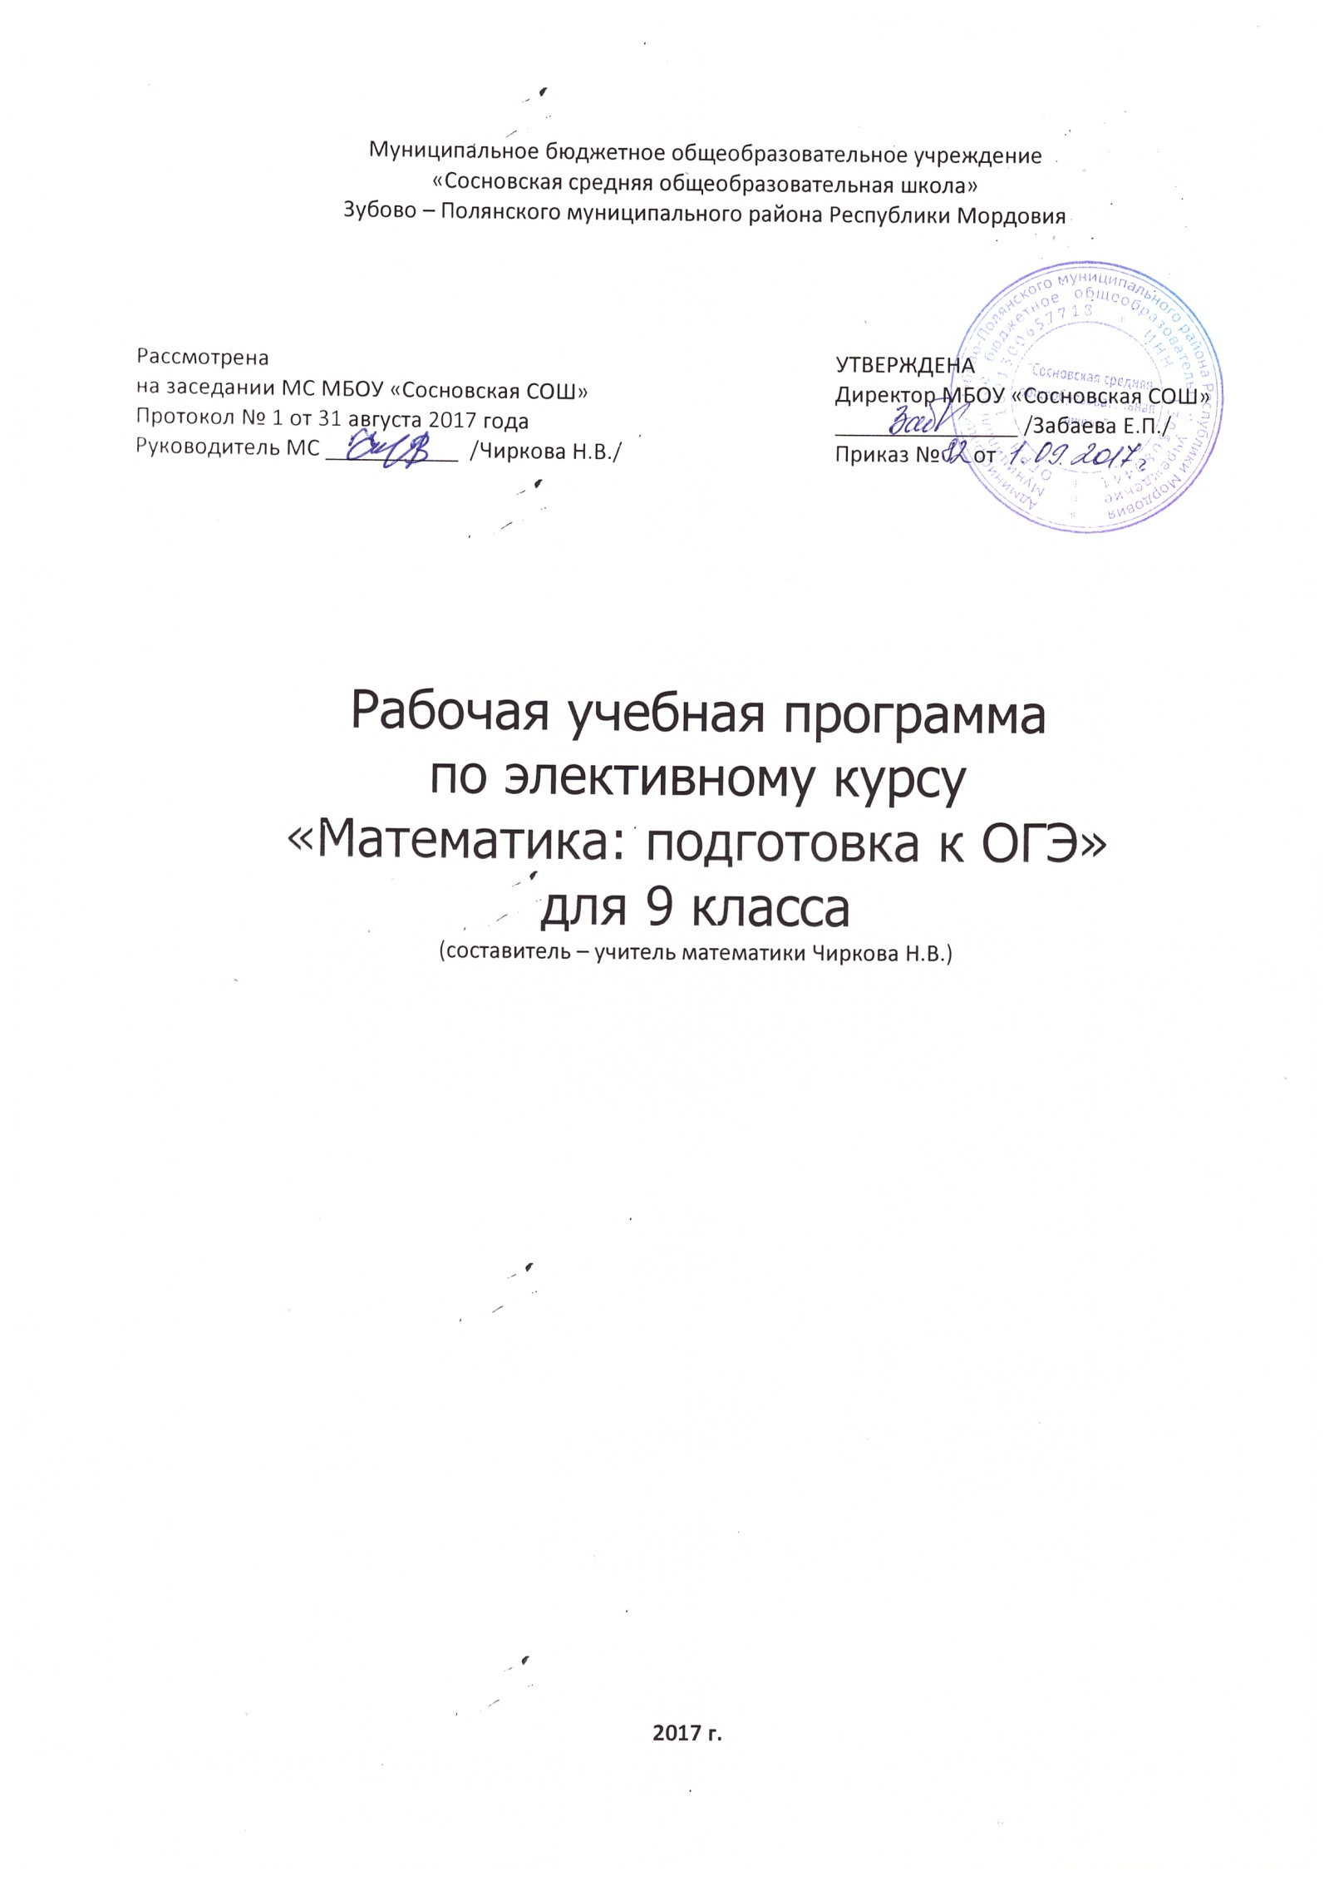

Пояснительная записка
Данная программа элективного курса предназначена для обучающихся 9-х классов общеобразовательных учреждений и рассчитана на 34 часа. Она предназначена для повышения эффективности подготовки обучающихся 9 класса к основному государственному экзамену по математике за курс основной школы и предусматривает их подготовку к дальнейшему обучению в средней школе.
Программа элективного курса согласована с требованиями государственного образовательного стандарта и содержанием основных программ курса математики основной школы.
Элективный курс «Математика: подготовка к ОГЭ» позволит систематизировать и углубить знания учащихся по различным разделам курса математики основной школы (арифметике, алгебре, статистике и теории вероятностей, геометрии). В данном курсе также рассматриваются нестандартные задания, выходящие за рамки школьной программы (графики с модулем, кусочно-заданные функции, решение нестандартных уравнений и неравенств и др.). Знание этого материала и умение его применять в практической деятельности позволит школьникам решать разнообразные задачи различной сложности и подготовиться к успешной сдаче экзамена в новой форме итоговой аттестации.
Цель элективного курса: систематизация знаний и способов деятельности учащихся по математике за курс основной школы, подготовка обучающихся 9 класса к основному государственному экзамену по математике. Успешная сдача ОГЭ, переход в 10 класс по выбранному профилю (при необходимости).
Задачи курса:
- обучающие: (формирование познавательных и логических УУД)
- Формирование "базы знаний" по алгебре, геометрии и реальной математике, позволяющей беспрепятственно оперировать математическим материалом вне зависимости от способа проверки знаний.
- Научить правильной интерпретации спорных формулировок заданий.
- Развить навыки решения тестов.
- Научить максимально эффективно распределять время, отведенное на выполнение задания.
- Подготовить к успешной сдаче ОГЭ по математике.
- развивающие: (формирование регулятивных УУД)
умение ставить перед собой цель – целеполагание, как постановку учебной задачи на основе соотнесения того, что уже известно и усвоено учащимся, и того, что еще неизвестно;
- планировать свою работу - планирование – определение последовательности промежуточных целей с учетом конечного результата; составление плана и последовательности действий;
- контроль в форме сличения способа действия и его результата с заданным эталоном с целью обнаружения отклонений и отличий от эталона;
- оценка - выделение и осознание учащимся того, что уже усвоено и что еще подлежит усвоению, осознание качества и уровня усвоения;
- воспитательные: (формирование коммуникативных и личностных УУД)
- формировать умение слушать и вступать в диалог;
- воспитывать ответственность и аккуратность;
- участвовать в коллективном обсуждении, при этом учиться умению осознанно и произвольно строить речевое высказывание в устной и письменной форме;
смыслообразование т. е. установлению учащимися связи между целью учебной деятельности и ее мотивом, другими словами, между результатом-продуктом учения, побуждающим деятельность, и тем, ради чего она осуществляется, самоорганизация.

ПЛАНИРУЕМЫЕ РЕЗУЛЬТАТЫ В ОСВОЕНИИ ШКОЛЬНИКАМИ УУД ПО ЗАВЕРШЕНИИ ОБУЧЕНИЯ
Личностные | Специально-предметные УУД | Метапредметные УУД
 |  | Регулятивные | Познавательные | Коммуникативные
-положительное отношение к урокам математики;  -умение признавать собственные ошибки;  -формирование ценностных ориентаций (саморегуляция, стимулирование, достижение и др.);  -формирование математической компетентности  В сфере личностных ууд у выпускников будут сформированы внутренняя позиция обучающегося, адекватная мотивация учебной деятельности, включая учебные и познавательные мотивы, ориентация на моральные нормы и их выполнение. | --выполнять арифметические действия, сочетая устные и письменные приемы; находить значения корня натуральной степени, степени с рациональным показателем, используя при необходимости вычислительные устройства; пользоваться оценкой и прикидкой при практических расчетах;  --составлять буквенные выражения и формулы по условиям задач; осуществлять в выражениях и формулах числовые подстановки и выполнять соответствующие вычисления, осуществлять подстановку одного выражения в другое; выражать из формул одну переменную через остальные;  --выполнять основные действия со степенями с целыми показателями, с многочленами и алгебраическими дробями; выполнять тождественные преобразования рациональных выражений;  --применять свойства арифметических квадратов корней для вычисления значений и преобразований числовых выражений, содержащих квадратные корни;  --решать линейные, квадратные уравнения и рациональные уравнения, сводящиеся к ним, системы двух линейных уравнений и несложные нелинейные уравнения;  --решать текстовые задачи алгебраическим методом, проводить отбор решений, исходя из формулировки задачи;  --определять координаты точки плоскости, строить точки с заданными координатами; изображать множество решений линейного неравенства;  --находить значения функции, заданной формулой, таблицей, графиком по её аргументу; находить значения аргумента по значению функции, заданной графиком или таблицей;  --определять свойства функции по ее графику; применять графические представления при решении уравнений, систем, неравенств;  --описывать свойства изученных функций, строить их графики. | -отслеживать цель учебной деятельности (с опорой на маршрутные листы) и внеучебной (с опорой на развороты проектной деятельности);  -учитывать ориентиры, данные учителем, при освоении нового учебного материала;  -проверять результаты вычислений;  -адекватно воспринимать указания на ошибки и исправлять найденные ошибки.  -оценивать собственные успехи в вычислительной деятельности;  -планировать шаги по устранению пробелов (знание состава чисел).  В сфере регулятивных ууд выпускники смогут овладеть всеми типами уч. действ. направленных на организацию своей работы в ОУ и вне его, включая способность принимать и сохранять учебную цель и задачу, планировать ее реализацию, контролировать и оценивать свои действия, вносить соответствующие коррективы и их выполнение | -анализировать условие задачи (выделять числовые данные и цель — что известно, что требуется найти);  -сопоставлять схемы и условия текстовых задач;  -устанавливать закономерности и использовать их при выполнении заданий;  -осуществлять синтез числового выражения, условия текстовой задачи (восстановление условия по рисунку, схеме, краткой записи);  -сравнивать и классифицировать изображенные предметы и геометрические фигуры по заданным критериям;  -понимать информацию, представленную в виде текста, схемы, таблицы.  -видеть аналогии и использовать их при освоении приемов вычислений;  -конструировать геометрические фигуры из заданных частей; достраивать часть до заданной геометрической фигуры; мысленно делить геометрическую фигуру на части;  -сопоставлять информацию, представленную в разных видах;  -выбирать задание из предложенных, основываясь на своих интересах.  В сфере познавательных УУД выпускники научатся воспринимать и анализировать сообщения и важнейшие их компоненты-тексты, использовать знаково-символические средства, в том числе овладевают действием моделирования, а также широким спектром логических действий и операций, включая общие приемы решения задач | --сотрудничать с товарищами при выполнении заданий: устанавливать и соблюдать очерёдность действий, сравнивать полученные результаты, выслушивать партнера, корректно сообщать товарищу об ошибках;  -задавать вопросы с целью получения нужной информации;  -организовывать взаимопроверку выполненной работы;  -высказывать свое мнение при обсуждении задания  В сфере коммуникативных ууд выпускники приобретут умения учитывать позицию собеседника(партнерства), организовывать и осуществлять сотрудничество и кооперацию с учителем и сверстниками, адекватно воспринимать и передавать информацию, отображать предметное содержание и условия деятельности в сообщениях, важнейшими компонентами которых являются тексты заданий.

ОСНОВНОЕ СОДЕРЖАНИЕ (34часа)

Арифметика

Натуральные числа. Степень с натуральным показателем.

Рациональные числа. Модуль (абсолютная величина) числа. Сравнение рациональных чисел. Арифметические действия с рациональными числами. Степень с целым показателем.

Числовые выражения, порядок действий в них, использование скобок. Законы арифметических действий: переместительный, сочетательный, распределительный.
Действительные числа. Квадратный корень из числа. Корень третьей степени. Понятие о корне n-ой степени из числа.
Действительные числа как бесконечные десятичные дроби. Сравнение действительных чисел, арифметические действия над ними.
Этапы развития представлений о числе.
Измерения, приближения, оценки. Размеры объектов окружающего нас мира (от элементарных частиц до Вселенной), длительность процессов в окружающем нас мире.
Представление зависимости между величинами в виде формул.
Выделение множителя – степени десяти в записи числа.

Алгебра

Алгебраические дроби. Арифметические операции над алгебраическими дробями. Буквенные выражения (выражения с переменными). Числовое значение буквенного выражения. Допустимые значения переменных, входящих в алгебраические выражения. Подстановка выражений вместо переменных. Равенство буквенных выражений. Тождество, доказательство тождеств. Преобразования выражений.

Свойства степеней с целым показателем. Многочлены. Сложение, вычитание, умножение многочленов. Формулы сокращенного умножения: квадрат суммы и квадрат разности, куб суммы и куб разности. Формула разности квадратов, формула суммы кубов и разности кубов. Разложение многочлена на множители. Квадратный трехчлен. Выделение полного квадрата в квадратном трехчлене. Теорема Виета. Разложение квадратного трехчлена на линейные множители. Многочлены с одной переменной. Степень многочлена. Корень многочлена.
Алгебраическая дробь. Сокращение дробей. Действия с алгебраическими дробями.
Рациональные выражения и их преобразования. Свойства квадратных корней и их применение в вычислениях.

Уравнения и неравенства. Уравнение с одной переменной. Корень уравнения. Линейное уравнение. Квадратное уравнение: формула корней квадратного уравнения, Решение рациональных уравнений. Примеры решения уравнений высших степеней; методы замены переменной, разложения на множители.
Уравнение с двумя переменными; решение уравнения с двумя переменными. Система уравнений; решение системы. Система двух линейных уравнений с двумя переменными; решение подстановкой и алгебраическим сложением. Уравнение с несколькими переменными. Примеры решения нелинейных систем. Примеры решения уравнений в целых числах.
Неравенство с одной переменной. Решение неравенства. Линейные неравенства с одной переменной и их системы. Квадратные неравенства. Примеры решения дробно-линейных неравенств.
Числовые неравенства и их свойства. Доказательство числовых и алгебраических неравенств.
Переход от словесной формулировки соотношений между величинами алгебраической. Решение текстовых задач алгебраическим способом.
Числовые последовательности. Понятие последовательности. Арифметическая и геометрическая прогрессии. Формулы общего члена арифметической и геометрической прогрессий, суммы первых нескольких членов арифметической и геометрической прогрессий.
Числовые функции. Понятие функции. Область определения функции. Способы задания функции. График функции, возрастание и убывание функции, наибольшее и наименьшее значения функции, нули функции, промежутки знакопостоянства. Чтение графиков функций.
Функции, описывающие прямую и обратную пропорциональную зависимости, их графики. Линейная функция, ее график, геометрический смысл коэффициентов. Гипербола. Квадратичная функция, ее график, парабола. Координаты вершины параболы, ось симметрии. Степенные функции с натуральным показателем, их графики. Графики функций: корень квадратный, корень кубический, модуль. Использование графиков функций для решения уравнений и систем.
Примеры графических зависимостей, отражающих реальные процессы: колебание, показательный рост; числовые функции, описывающие эти процессы.
Параллельный перенос графиков вдоль осей координат и симметрия относительно осей.
Координаты. Изображение чисел точками координатной прямой. Геометрический смысл модуля числа. Числовые промежутки: интервал, отрезок, луч. Формула расстояния между точками координатной прямой.
Декартовы координаты на плоскости; координаты точки. Координаты середины отрезка. Формула расстояния между двумя точками плоскости. Уравнение прямой, угловой коэффициент прямой, условие параллельности прямых. Уравнение окружности с центром в начале координат и в любой заданной точке.
Графическая интерпретация уравнений с двумя переменными и их систем, неравенств с двумя переменными и их систем.
Геометрия
Начальные понятия и теоремы геометрии.
Возникновение геометрии из практики.
Геометрические фигуры и тела. Равенство в геометрии.
Точка, прямая и плоскость.
Понятие о геометрическом месте точек.
Расстояние. Отрезок, луч. Ломаная.
Угол. Прямой угол. Острые и тупые углы. Вертикальные и смежные углы. Биссектриса угла и ее свойства.
Параллельные и пересекающиеся прямые. Перпендикулярность прямых. Теоремы о параллельности и перпендикулярности прямых. Свойство серединного перпендикуляра к отрезку. Перпендикуляр и наклонная к прямой. Многоугольники. Окружность и круг.
Треугольник. Прямоугольные, остроугольные, и тупоугольные треугольники. Высота, медиана, биссектриса, средняя линия треугольника. Равнобедренные и равносторонние треугольники; свойства и признаки равнобедренного треугольника.
Признаки равенства треугольников. Неравенство треугольника. Сумма углов треугольника. Внешние углы треугольника. Зависимость между величинам сторон и углов треугольника.
Теорема Фалеса. Подобие треугольников; коэффициент подобия. Признаки подобия треугольников.
Теорема Пифагора. Признаки равенства прямоугольных треугольников. Синус, косинус, тангенс, котангенс острого угла прямоугольного треугольника и углов от 0° до 180°; приведение к острому углу. Решение прямоугольных треугольников. Основное тригонометрическое тождество. Формулы, связывающие синус, косинус, тангенс, котангенс одного и того же угла. Теорема косинусов и теорема синусов; примеры их применения для вычисления элементов треугольника.
Замечательные точки треугольника: точки пересечения серединных перпендикуляров, биссектрис, медиан.
Четырехугольник. Параллелограмм, его свойства и признаки. Прямоугольник, квадрат, ромб, их свойства и признаки. Трапеция, средняя линия трапеции; равнобедренная трапеция.
Многоугольники. Выпуклые многоугольники. Сумма углов выпуклого многоугольника. Вписанные и описанные многоугольники. Правильные многоугольники.
Окружность и круг. Центр, радиус, диаметр. Дуга, хорда. Сектор, сегмент. Центральный, вписанный угол; величина вписанного угла. Взаимное расположение прямой и окружности, двух окружностей. Касательная и секущая к окружности, равенство касательных, проведенных из одной точки. Метрические соотношения в окружности: свойства секущих, касательных, хорд.
Окружность, вписанная в треугольник, и окружность, описанная около треугольника. Вписанные и описанные четырехугольники. Вписанные и описанные окружности правильного многоугольника.
Измерение геометрических величин. Длина отрезка. Длина ломаной, периметр многоугольника.
Расстояние от точки до прямой. Расстояние между параллельными прямыми. Длина окружности, число π; длина дуги. Величина угла. Градусная мера угла, соответствие между величиной угла и длиной дуги окружности.
Понятие о площади плоских фигур. Равносоставленные и равновеликие фигуры.
Площадь прямоугольника. Площадь параллелограмма, треугольника и трапеции (основные формулы). Формулы, выражающие площадь треугольника: через две стороны и угол между ними, через периметр и радиус вписанной окружности, формула Герона. Площадь четырехугольника. Площадь круга и площадь сектора.
Связь между площадями подобных фигур.

Элементы логики, комбинаторики,
статистики и теории вероятностей
Доказательство. Определения, доказательства, аксиомы и теоремы; следствия. Необходимые и достаточные условия. Контрпример. Доказательство от противного. Прямая и обратная теоремы.
Понятие об аксиоматике и аксиоматическом построении геометрии. Пятый постулат Эвклида и его история.
Множества и комбинаторика. Множество. Элемент множества, подмножество. Объединение и пересечение множеств. Диаграммы Эйлера.
Примеры решения комбинаторных задач: перебор вариантов, правило умножения.
Статистические данные. Представление данных в виде таблиц, диаграмм, графиков. Средние результатов измерений. Понятие о статистическом выводе на основе выборки.
Понятие и примеры случайных событий.
Вероятность. Частота события, вероятность. Равновозможные события и подсчет их вероятности. Представление о геометрической вероятности.

УЧЕБНО-ТЕМАТИЧЕСКИЙ ПЛАН
№п/п | Разделы курса | Кол-во  часов
1 | Числа и вычисления. Проценты. | 4
2 | Выражения и их преобразования. | 3
3 | Уравнения и системы уравнений. | 3
4 | Неравенства и системы неравенств. | 3
5 | Арифметическая и геометрическая прогрессии | 2
6 | Функции. | 3
7 | Текстовые задачи. | 4
8 | Элементы комбинаторики, статистики и теории вероятностей | 3
9 | Геометрические задачи. | 4
10 | Задачи повышенного уровня сложности. | 3
11 | Обобщающее повторение. | 2

МАТЕМАТИКА. ПОДГОТОВКА К ГИА 9 КЛАСС
(1 час в неделю, всего 34 часа за год)

№  урока | Содержание учебного материала | Кол-во  часов | Дата  проведения
 |  |  | план | факт
 | Числа и вычисления | 2
1 | Натуральные, рациональные, иррациональные числа
2 | Текстовые задачи на дроби, отношения, пропорциональность
 | Проценты | 2
3 | Понятие процента
4 | Текстовые задачи на проценты.
 | Выражения. Преобразование выражений | 3
5 | Формулы сокращённого умножения
6 | Разложение многочленов на множители
7 | Преобразование числовых выражений, содержащих квадратные корни
 | Уравнения и системы уравнений | 3
8 | Квадратные и дробно-рациональные уравнения
9 | Уравнения с двумя переменными и их системы
10 | Задачи. Решаемые с помощью уравнений и их систем
 | Неравенства и системы неравенств | 3
11 | Неравенства с одной переменной
12 | Системы неравенств с одной переменной
13 | Множества решений квадратного неравенства
 | Последовательность и прогрессия | 2
14 | Арифметическая и геометрическая прогрессии
15 | задачи, решаемые с помощью прогрессии
 | Функции | 3
16 | Функции и их свойства
17 | Область определения и область значений функции. Нули функции
18 | Чтение графиков функций и особенности их расположения в координатной плоскости
 | Текстовые задачи | 4
19 | Задачи на движение,
20 | Задачи на проценты
21 | Задачи на работу
22 | Задачи на концентрацию, смеси, сплавы
 | Статистика и вероятность | 3
23 | Мода, медиана, среднее арифметическое
24 | Статистика и вероятность
25 | Статистические характеристики. Решение задач
 | Геометрические задачи | 4
26 | Треугольники. Четырёхугольники.
27 | Четырёхугольники
28 | Равенство и подобие треугольников. Площади фигур.
29 | Пропорциональные отрезки. Углы. Окружность.
 | Задачи повышенного уровня сложности. | 3
30 | Преобразование алгебраических выражений
31 | Функции и их графики
32 | Геометрические задачи: Вписанная и описанная окружность. Квадрат, прямоугольник, ромб. Окружность, хорда, касательная.
 | Обобщающее повторение. | 2
33 | Итоговая работа
34 | Итоговое занятие.
 | Итого | 34

